27 сентября 2022 г в рамках педагогической декады в МБДОУ «ЦРР-детский сад «Куобахчаан» состоялось улусное мероприятие для педагогов ДОУ «Лучшие практики дошкольного образования» по теме «STEM-образование для детей дошкольного возраста». Целью является ознакомление с опытом работы по STEM- технологии.(Цифровая лаборатория «Наураша в стране Наурандии», «Мультстудия», «Нейропилотирование», «Конструирование», "Дидактическая система Ф.Фребеля»)
В педагогической мастерской приняли участие 30 педагогов ДОУ, представители ВНОШ №1
2 педагога и 4 студента ВППК им Н.Г. Чернышевского.
В начале педагогической мастерской выступила заведующая Иванова С.Н.
В своем выступлении рассказала о работе по реализации технологий STEAM в образовательной деятельности
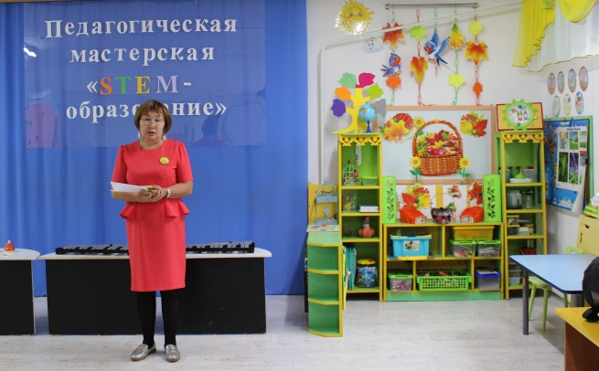
Воспитанники подготовительной группы приветствовали участников.
Была организована экскурсия по детскому саду «Особенности организации «STEM»-пространства», где воспитатели Иванова С.П, Егорова Г.Д, Петрова Я.Е, Степанова О.В. ознакомили с развивающей предметно – пространственной средой своих групп.
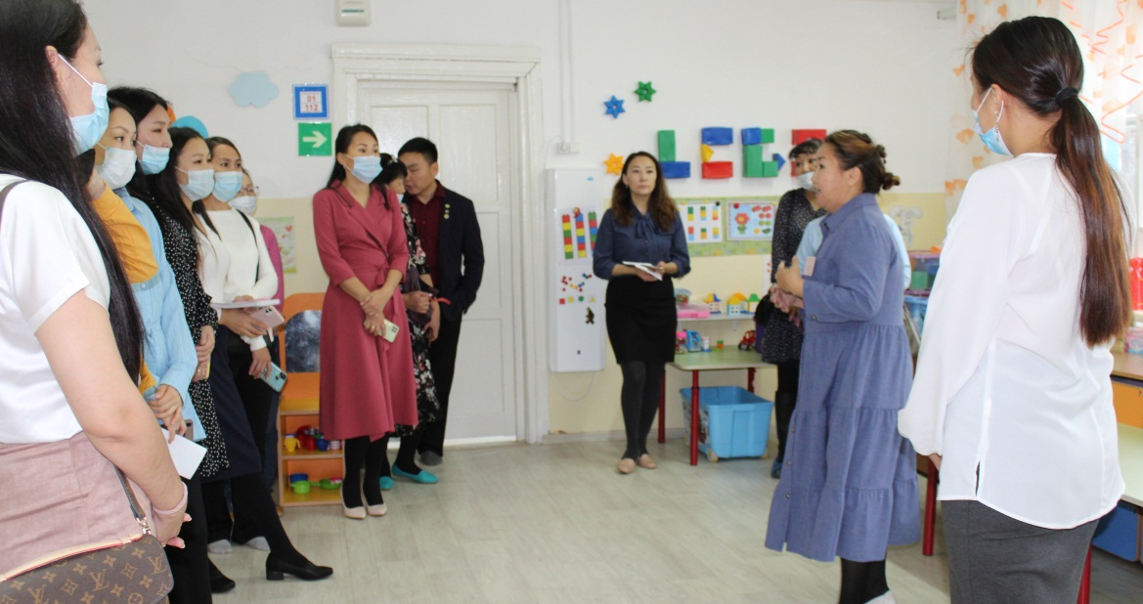

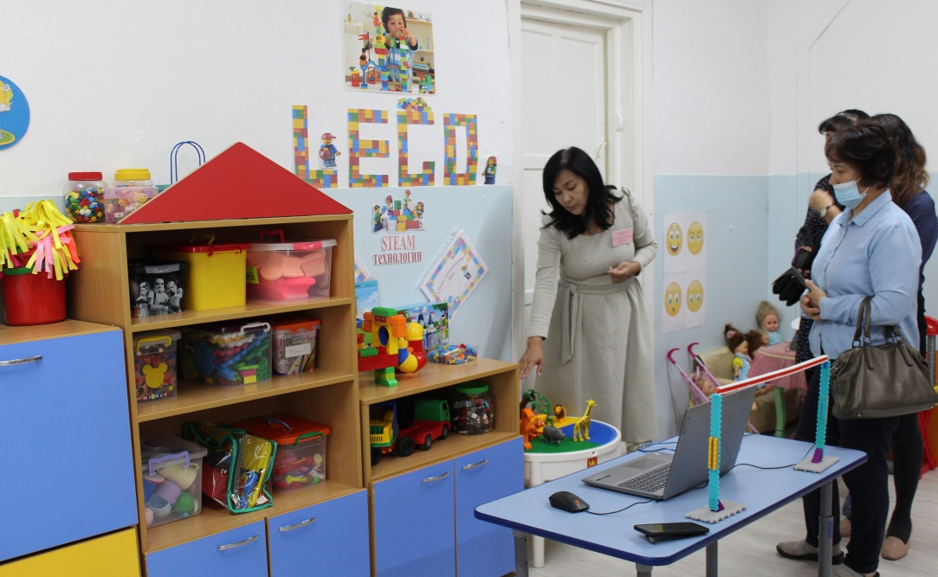

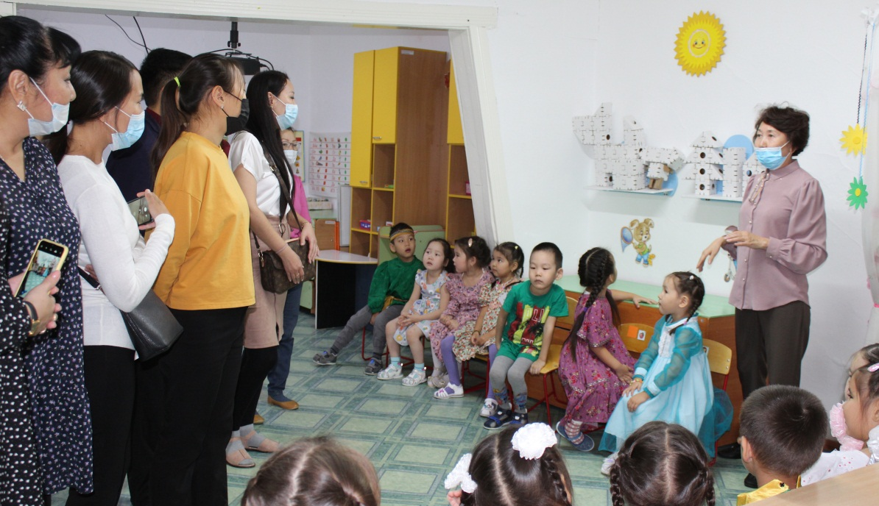

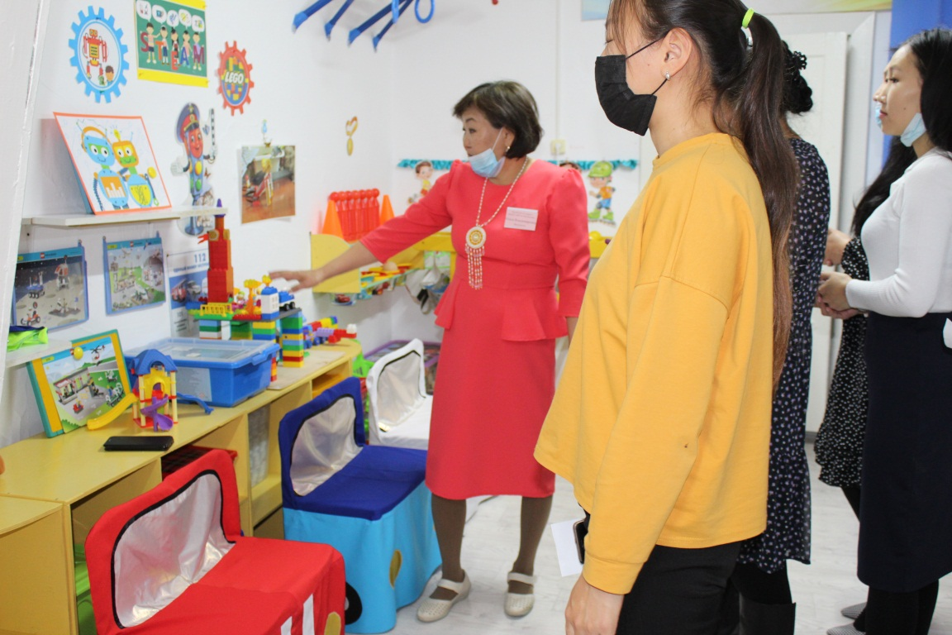

Воспитатели провели открытые показы НОД:
в подготовительной группе по нейропилотированию- Егорова Г.Д
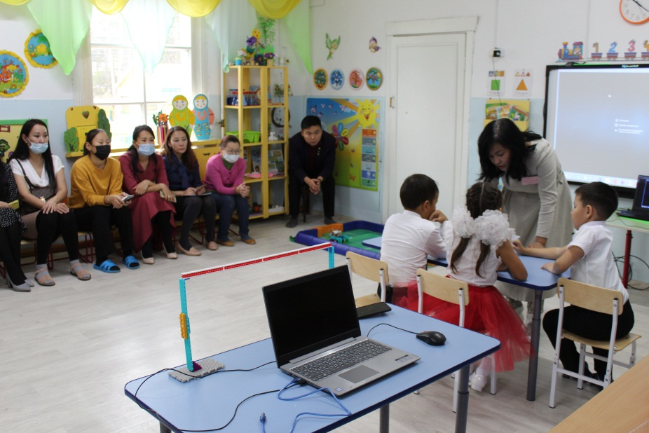
в старшей группе «Путешествие в Лего- страну»- Алексеева С.В
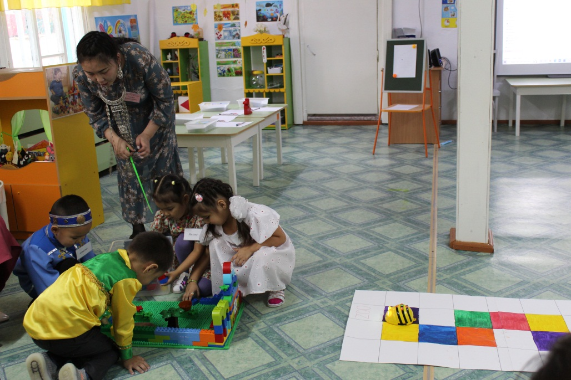
в подготовительной группе «Наураша в стране Наурандии»- Петрова Я.Е
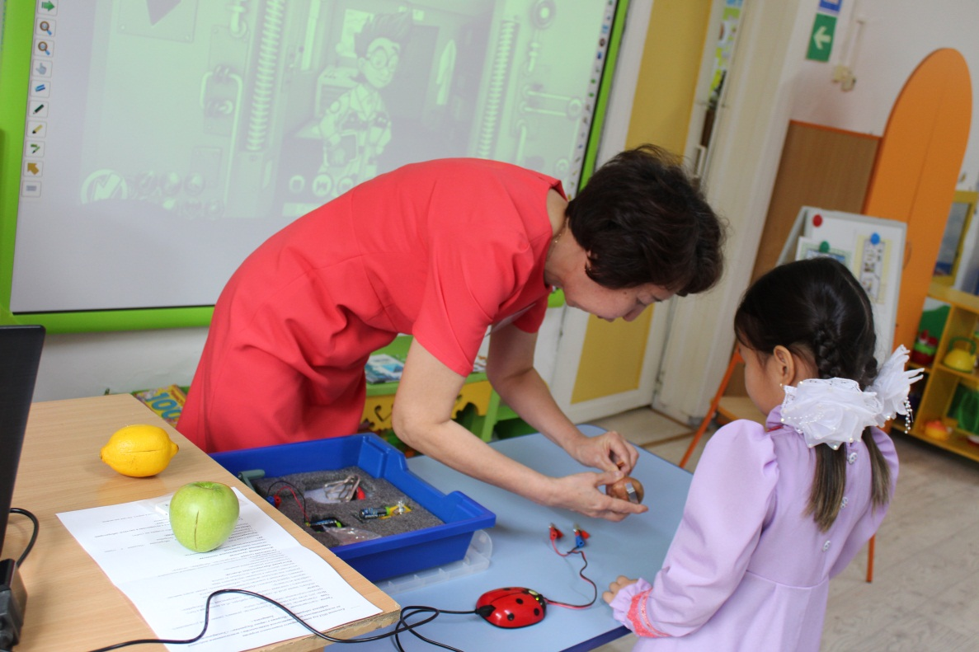
Во второй части программы воспитатели представили опыт работы внедрения технологий STEM, предназначенных для работы с детьми дошкольного возраста:
По реализации образовательного модуля "Дидактическая система Ф.Фребеля- Петрова Я.Е
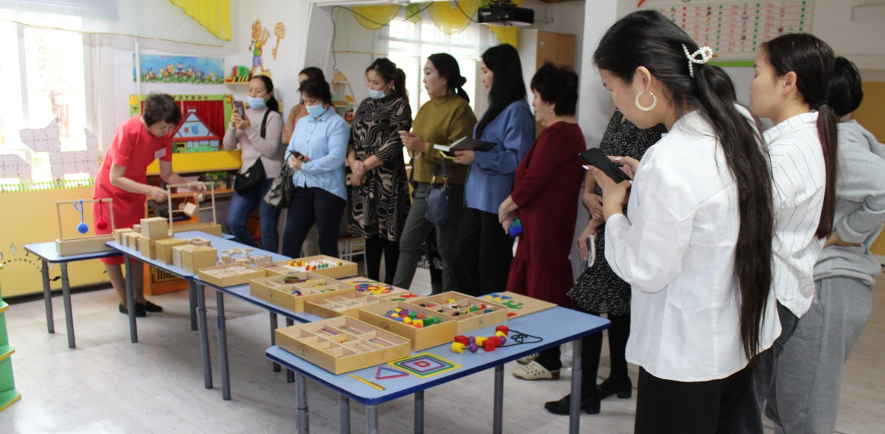
Мастер класс по реализации образовательных модулей "LEGO-конструирование", "Робототехника", «Нейротехнология» -Егорова Г.Д.
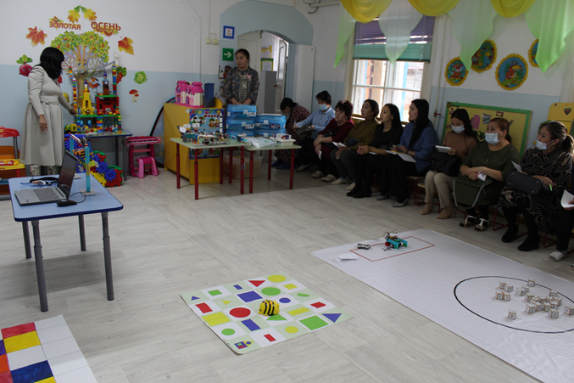
Мастер класс из опыта работы по реализации образовательного модуля "Мультстудия- Иванова О.В, Гаврильева А.А.
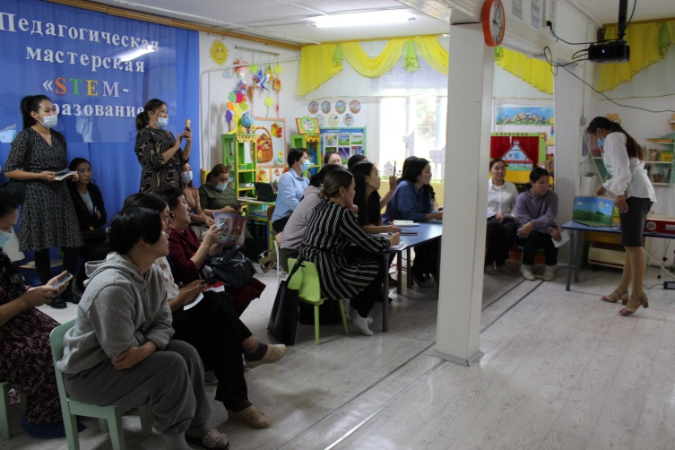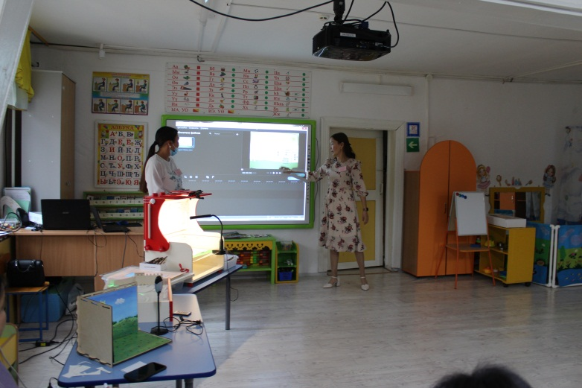

Во время мероприятия состоялся круглый стол, где участники высказали свои впечатления, предложения, пожелания.
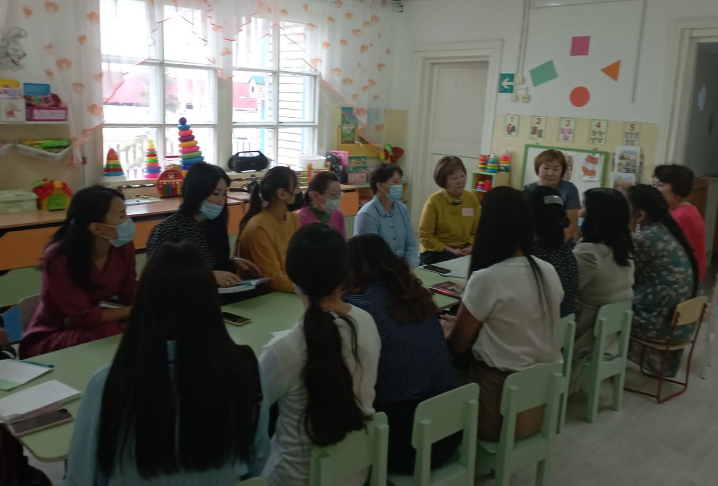
В конце старший воспитатель Иванова А.С. подвела итог работы педагогической мастерской.
На основании отзывов можно сделать вывод, что мероприятие прошло на высоком уровне.
Мы надеемся, что представленный опыт работы пригодится коллегам.
